全国科普教育基地 年度考核申报指南

注：进行年度考核申报的单位，必须为已获得命名全国科普教育基地(2010-2014年、2012-2016两批)单位，同时取得所在基地单位网络平台工作管理权限。管理权限申请方法参考《全国科普教育基地网络平台管理权限申请指南》。
1、基地管理员使用本单位管理账号，登入系统。
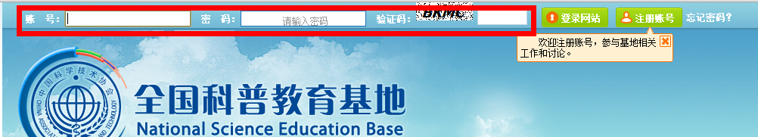
2、点击左侧导航列表中“年度考核申报”链接，进入年度考核管理页面。
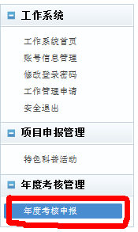
3、在“本年度年度考核”板块，点击“申报”进入申报页面。
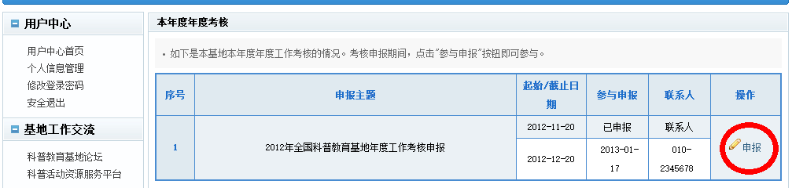
4、阅读申报说明，点击“立即参与申报”按钮。
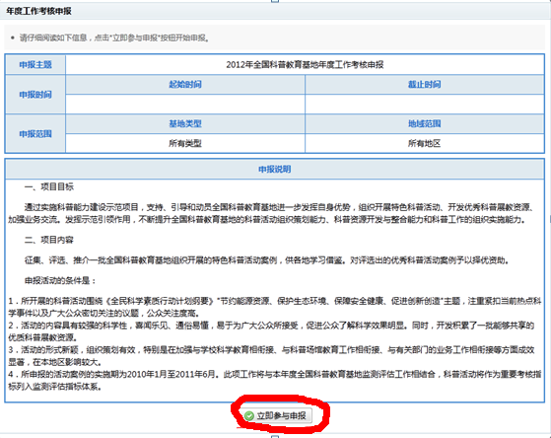
5、第一步：补充和填写申报单位基本信息，确认无误后，点击“保存基本信息”，进入年度科普工作考核内容信息填写页面。
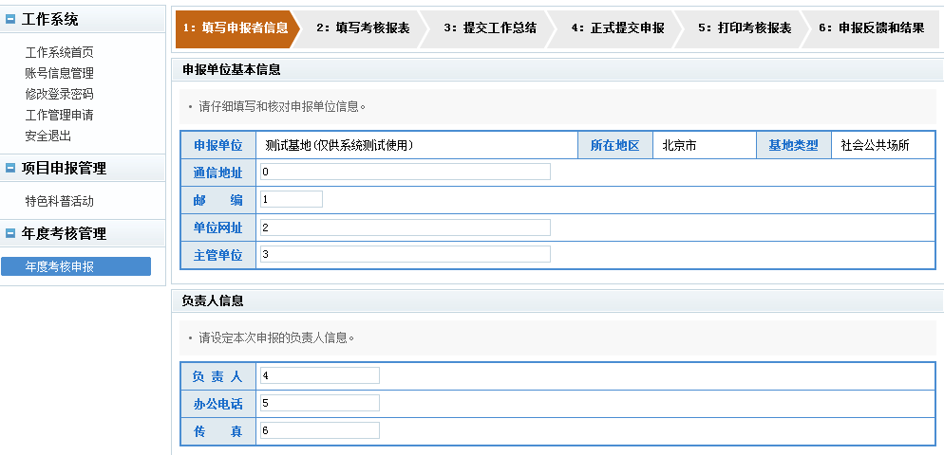

6、第二步：填写年度科普工作考核信息，按要求填写所有信息，确认无误后，依次点击“保存基本信息”，“下一步”。注意有字符限制的信息填写不要超过指定字符数。
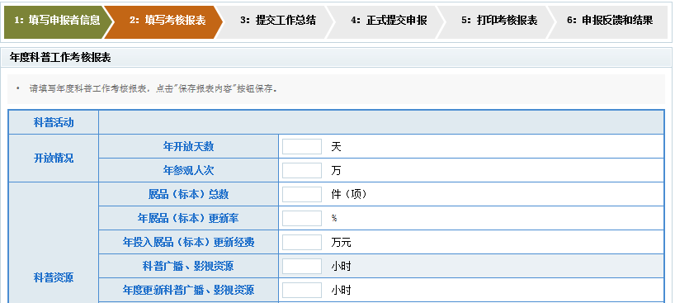

注：1.其它特色科普活动填写方法，请点击“增加表格行”， 弹出特色科普活动信息页面。按要求填写信息后，点击“保存”即可。（其它特色科普活动主题，请严格按照“节日：活动主题”的格式填写）
2.受到何新闻媒体关注填写方法，与其它特色科普活动填写方法一致。

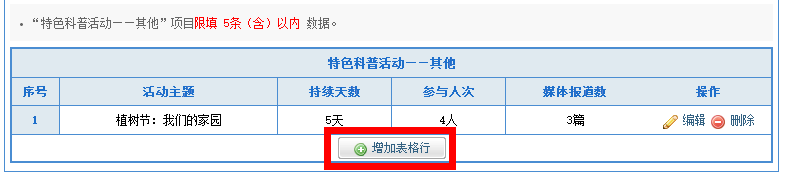

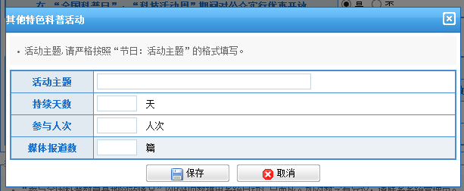
7、第三步：提交科普工作总结及其它附件材料。
按要求准确填写附件名称，选择附件类型，选择要上传的附件，单击“上传附件”按钮，依次上传需要提交的附件，上传完成，确认无误后，点击“下一步”按钮。如上传有误，点击“删除”按钮，删除附件。上传附件单个文件大小控制在4M以内。
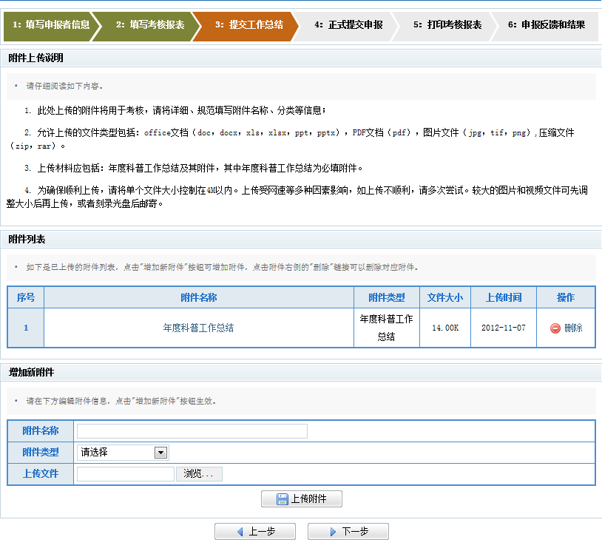

8、第四步：检查申报内容填写完整度和正确度。
仔细检查提交的申报信息，如需修改和补充，点击“上一步”返回修改页面，修改、补充并保存。确认报表填写完整无误后，勾选“我确认相关申报信息已填写完整、正确，正式提交申报”，并依次点击“正式提交申报”按钮。
注意：正式提交考核报表后，申报信息将无法修改。如需修改请联系推荐单位管理员“退回修改“。
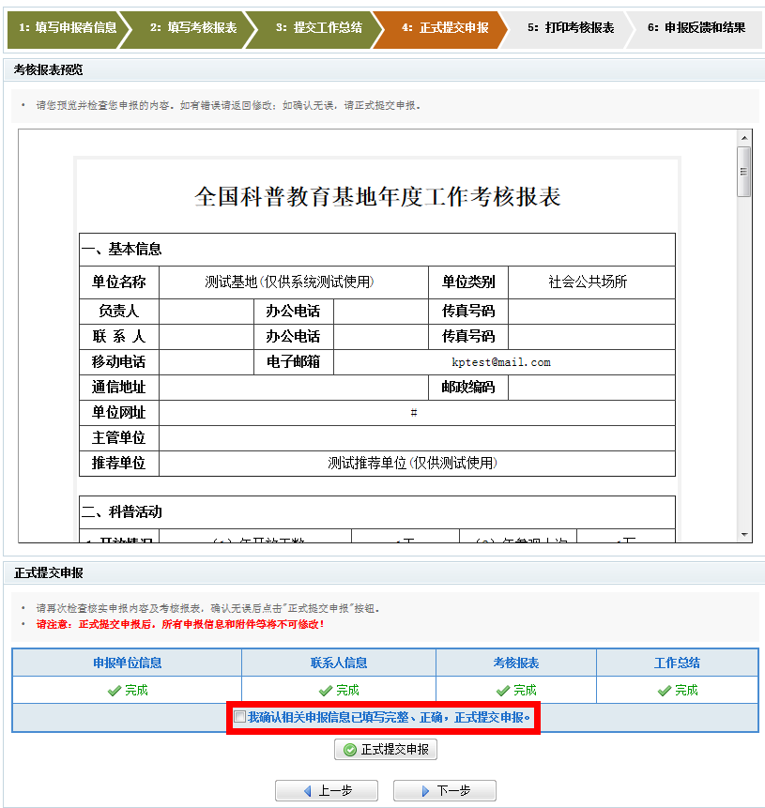

9、打印并邮寄申报表
正式提交后，点击“打印申报书”按钮，跳转到打印申报表页面，点击在线打印，可以直接打印申报表，也可点击“下载PDF”下载申报程序自动造成的PDF格式申报表打印。申报表打印三份，盖章后，报送推荐单位。
注：在线打印功能，需要安装插件，可按照浏览器提示安装；如不便安装，请使用“下载PDF”功能打印。
